Živiny - bílkoviny
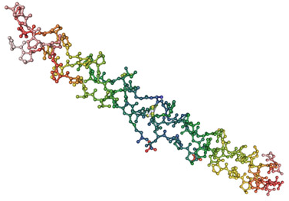
Význam ve výživě:
- stavební a energetické živiny
- ve výživě nezastupitelné (nedají se nahradit žádnou jinou živinou)
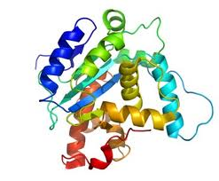
Stavba - tvořeny řetězci aminokyselin

Rozdělení podle původu:

a) PLNOHODNOTNÉ bílkoviny = živočišné bílkoviny a bílkoviny sóji
příklady potravin - ………………………………………………………………………………………...

b) NEPLNOHODNOTNÉ bílkoviny = rostlinné bílkoviny
příklady potravin - ………………………………………………………………………………………...

Vlastnosti bílkovin:
- podléhají HNITÍ - rozklad bílkovin způsobený hnilobnými bakteriemi, neprobíhá v kyselém
prostředí!
Které potraviny hnijí? ……………………………………………………………................................
Jak se hnití projevuje? ………………………………………………………………………………….
Co je osliznutí masa a uzenin? …………………………………………………………………………

- tvoří KOLOIDNÍ roztoky - tzv. nepravé roztoky, ve kterých se ve vodě vznáší bílkovinné částice.
Příklady koloidních roztoků - …………………………………………………………………………

- sráží se - vlivem kyselého prostředí a vysoké teploty
příklady potravin - ……………………………………………………………………………………...

- rozkládají se působením vysoké teploty - potraviny hnědnou (maso, pečivo …)

Otázky:
- K čemu slouží bílkoviny v lidském organismu?
- Jaké složení mají bílkoviny?
- Rozdělte bílkoviny podle původu – příklady!
- Jaké vlastnosti mají bílkoviny?
- Vysvětlete pojem „koloidní roztok“!
- Co je hnití a jak se projevuje?
- Které potraviny obsahují plnohodnotné bílkoviny?
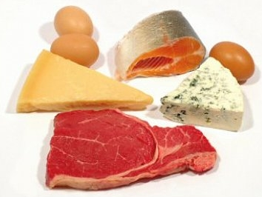
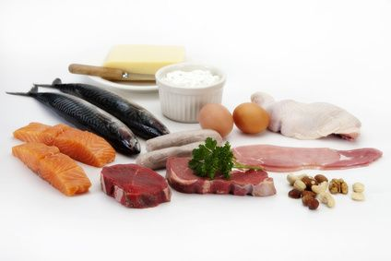
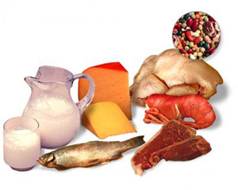
- Které potraviny obsahují neplnohodnotné bílkoviny?

